20.10.2023

Управлением Росреестра по Республике Адыгея предотвращен факт уничтожения пункта геодезической сети

В Республике Адыгея наблюдение за сохранностью геодезических пунктов осуществляет Управление Росреестра по Республике Адыгея. С целью получения оперативной информации налажены тесные связи с сообществом кадастровых инженеров и геодезистов.

При осуществлении профессиональной деятельности геодезист Анатолий Манник обнаружил, что геодезический пункт, расположенный на пересечении улиц Курганная/Краснооктябрьская, находится под угрозой уничтожения, поскольку на месте его расположения проводятся дорожные работы, о чем сообщил в региональное Управление Росреестра.

Благодаря своевременно поступившей информации сотрудниками Управления вовремя оказано информирование дорожных служб о значимости пункта и необходимости его сохранения, в результате чего дорожными службами были выполнены работы по восстановлению и ограждению пункта.

Пункт государственной геодезической сети сохранен.

Геодезический пункт имеет закрепленный на местности центр, который позволяет определять координаты при проведении геодезических, кадастровых, градостроительных работ. Геодезические пункты относятся к федеральной собственности и находятся под охраной государства. Уничтожение таких пунктов влечет за собой административную ответственность.

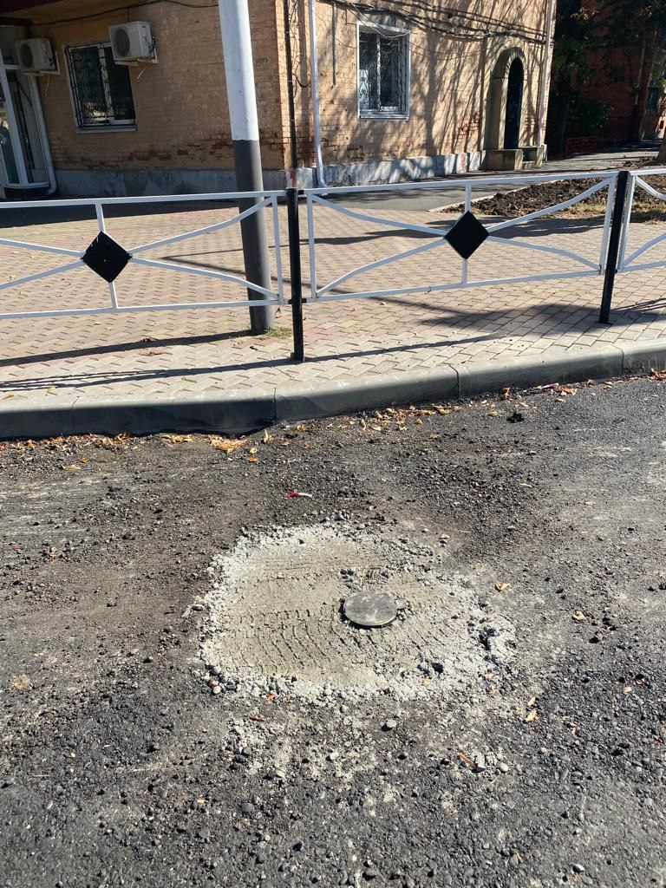
Контакты для СМИ:
(8772)56-02-48
01_upr@rosreestr.ru
www.rosreestr.gov.ru
385000, Майкоп, ул. Краснооктябрьская, д. 44

